附件2
自考专本衔接新生网上报名指南

注册准考证步骤：

- 进入广西招生考试院广西自学考试网上系统网址：http://218.65.204.251:8082/gxzkweb/Page/Index.jsp，点击“我同意遵守考生须知的各项规定”
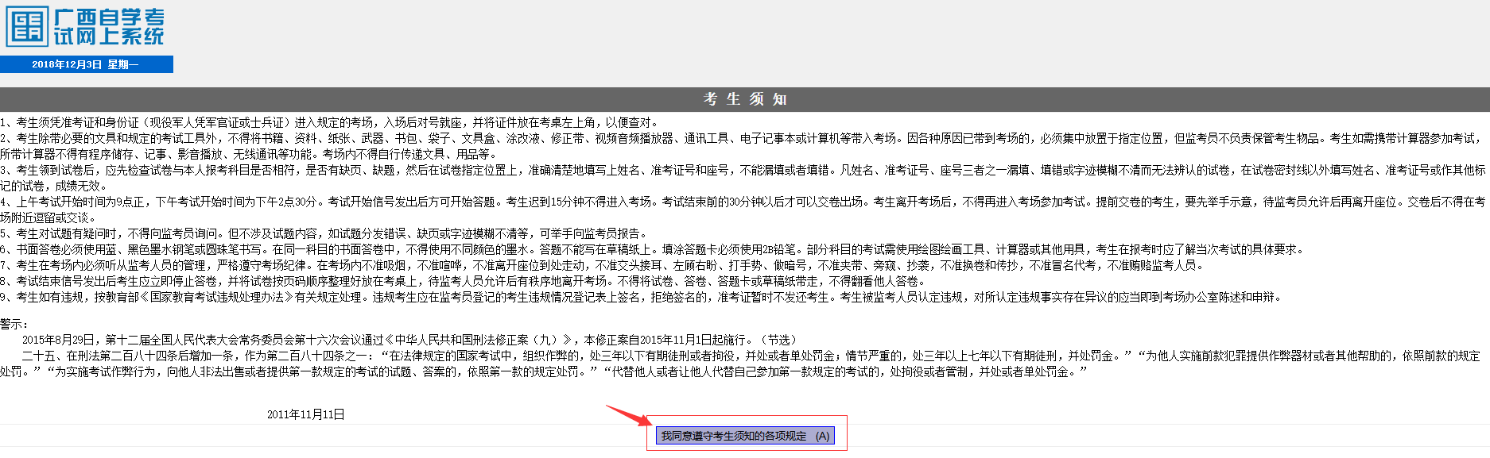
2.选择“报名及换证”，如之前已经有准考证的同学拉到本文件最后
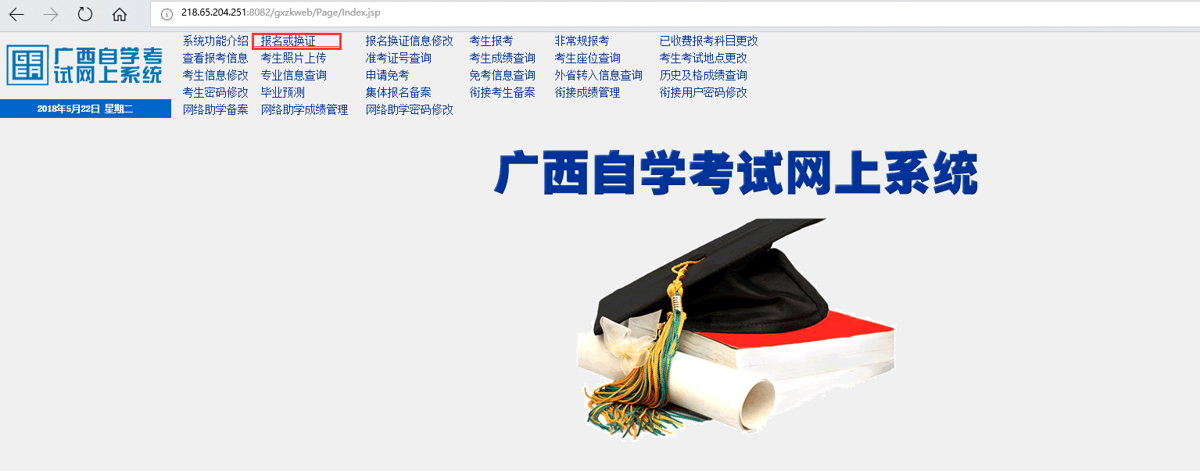

3.选择“我是首次参加自学考生的新考生”，确定。
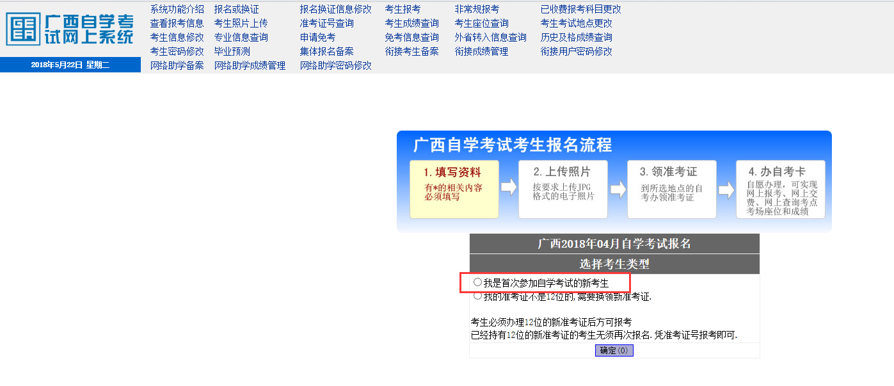

4.按照自身情况填写报名，表格中考生来源此项选择拟报读的主考学校，“105 广西大学”、“103 广西科技大学”、“114 广西财院”，专业选择自己要报读的专业。因有些专业有专科和本科的分别，必须保证专业代码相同才可选择。考生密码建议容易记住的密码，必须牢记。
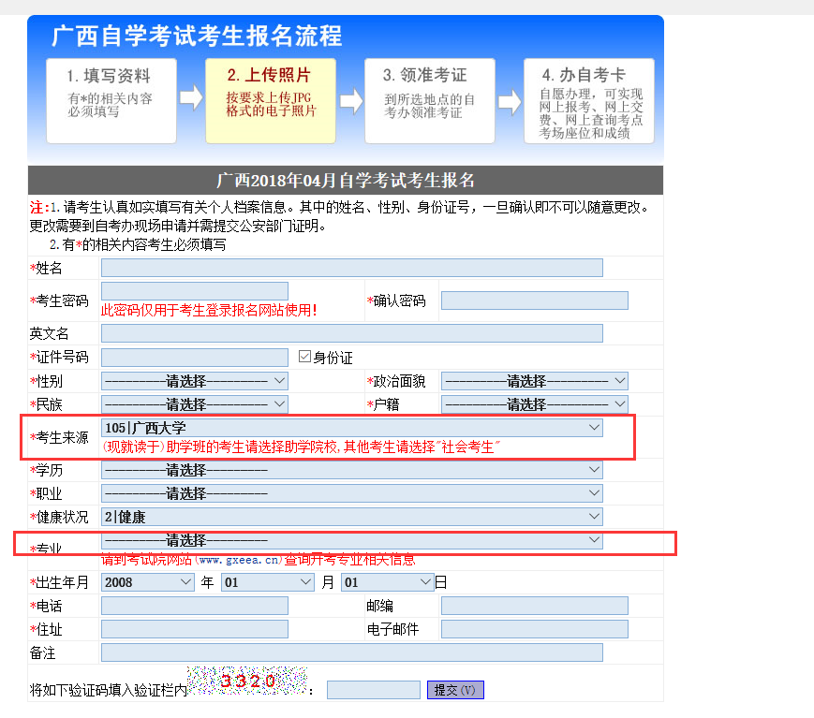

填写完毕后即可获得12位准考证号码，注意，刚刚注册的这个密码仅用于在招生考试院自考网上系统使用，报考及成绩查询等。

上传准考证照片步骤
1.进入广西招生考试院广西自学考试网上系统网址：http://218.65.204.251:8082/gxzkweb/Page/Index.jsp

2.选择“考生相片上传”，输入已经注册好的准考证号及密码
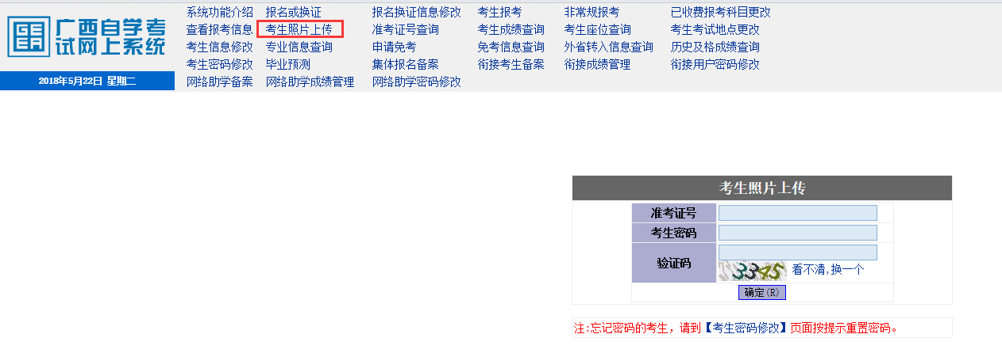

3.登陆后上传照片，招生考试院要求相片为：
形象要求：免冠，着有领衣服，表情平和，正面直视，衣着整洁，露出双耳。
背景要求：一寸蓝底证件照电子版。
位置要求：高度：头上空1/10，头部占7/10，宽度：肩部占1/5，左右各空1/10。
像素要求：288*384尺寸，300dpi，文件最大不超过1MB。

考生注意：本照片即为准考证照片及毕业证照片，请注意照片质量和形象。建议考生采用入学时学院统一组织新华社采集的相片。学校学工处存有，可委托本班辅导员到学工处拷贝。或者到照相馆照专门的证件照。
4.选择准考证领取地点为：“广西机电职业技术学院”，确认保存即可。
5.考生个人基本信息确定后，修改权限如下：
（1）姓名、相片、身份证号（身份证号自动升位的除外），修改权限为区自考办。
（2）性别、自动升位的身份证号，修改权限为市、县、院校自考办。
（3）考生属性修改权限为助学院校。
（4）其他个人信息：考生可自行上网修改。

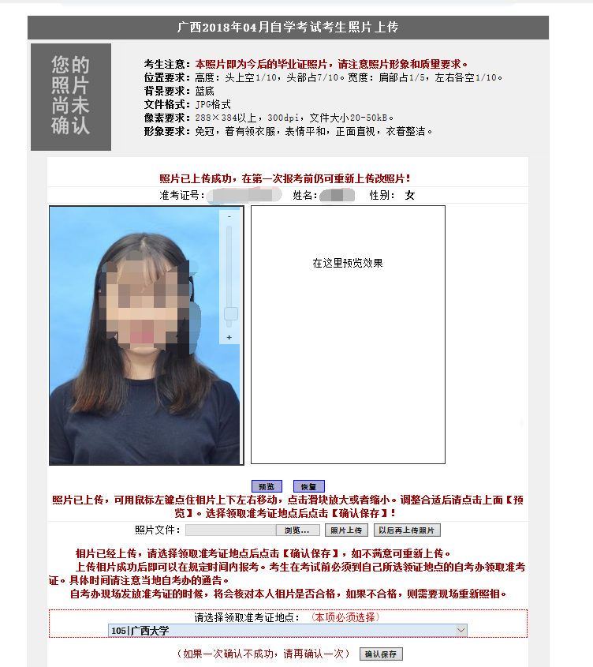

需在每次考试报考前上传照片

已有准考证考生找回准考证步骤
1.进入广西招生考试院广西自学考试网上系统网址：http://218.65.204.251:8082/gxzkweb/Page/Index.jsp

2.选择“准考证号查询“，输入身份证号及验证码即可查询

